**Comandos**

1. Para ver lo atributos de los archivos se utiliza: **attrib**

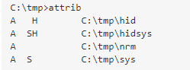

1. **dir:**

/s: muestra todos los archivos en el directorio específico + subdirectorios.

/b: elimina la información de encabezado y el resumen de la salida.

/o – gn: ordena los archivos en la lista, - **g** ordena primero las carpetas, luego los archivos. -**n** los pone en orden alfabético.

1. Si se quiere acceder a una carpeta se utiliza: **cd <Nombre de carpeta>**
2. Si se quiere acceder a la carpeta raíz se escribe: **cd/**